Фото выставка «Мама, папа, я – спортивная семья»
В феврале 2019 года в группе № 11 прошла фотовыставка «Мама, папа, я – спортивная семья»
В нашей жизни всё мгновенно.
Всё проходит и пройдёт.
Спортом надо непременно
Заниматься круглый год!
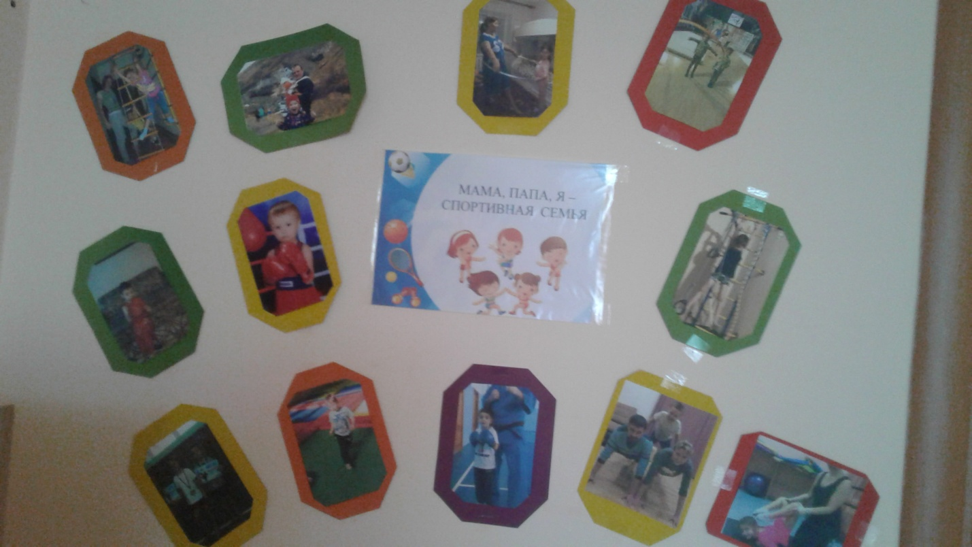
Движение — главное условие нормального роста и развития организма.
Разнообразные движения и действия детей во время подвижных игр и упражнений при умелом руководстве ими эффективно влияют на деятельность сердечно-сосудистой и дыхательной систем, способствуют укреплению нервной системы, двигательного аппарата, улучшению общего обмена веществ, повышению деятельности всех органов и систем организма человека, возбуждают аппетит и способствуют крепкому сну.
Велико значение двигательной активности в воспитании физических качеств: быстроты, ловкости, силы, выносливости, гибкости. Игры воспитывают у детей чувства солидарности, товарищества и ответственности за действие друг друга. Во время игр у дошкольников формируются и совершенствуются разнообразные навыки в основных движениях (беге, прыжках, метании, лазании и др.)

